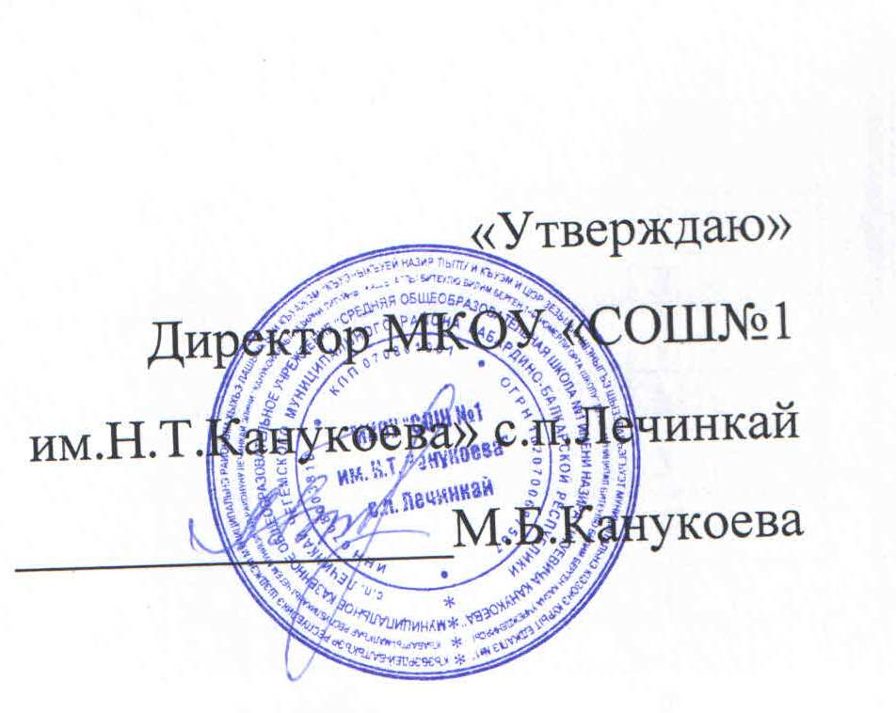

Меню на «_24_» __11__2021г.
(школа 7-11 лет)

Завтрак | Наименование блюда | выход | Энергетическая ценность, ккал
 | Салат из белокачанной капусты с помидорами и огурцами | 100 | 123,00
 | Курица отварная | 80 | 123,80
 | Картофельное пюре | 150 | 139,40
 | Компот из смеси из сухофруктов | 200 | 93,20
 | Хлеб пшеничный | 30 | 70,50
 | Хлеб ржаной | 20 | 34,20

